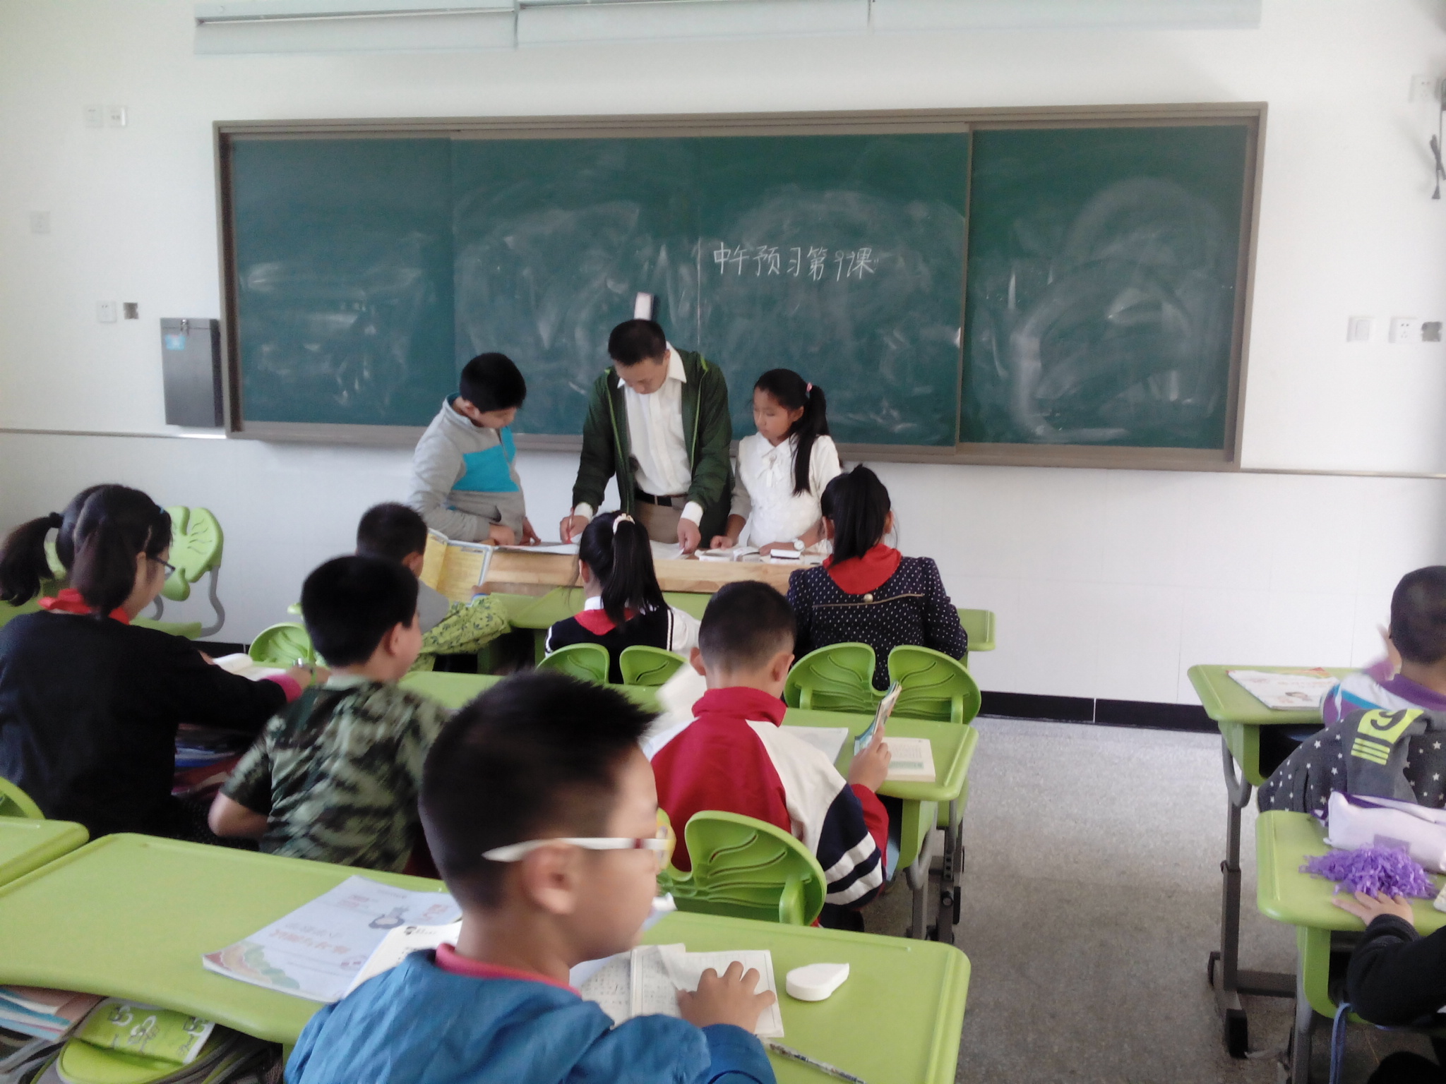
- 刘明副校长利用中午休息时间给学生提优补差
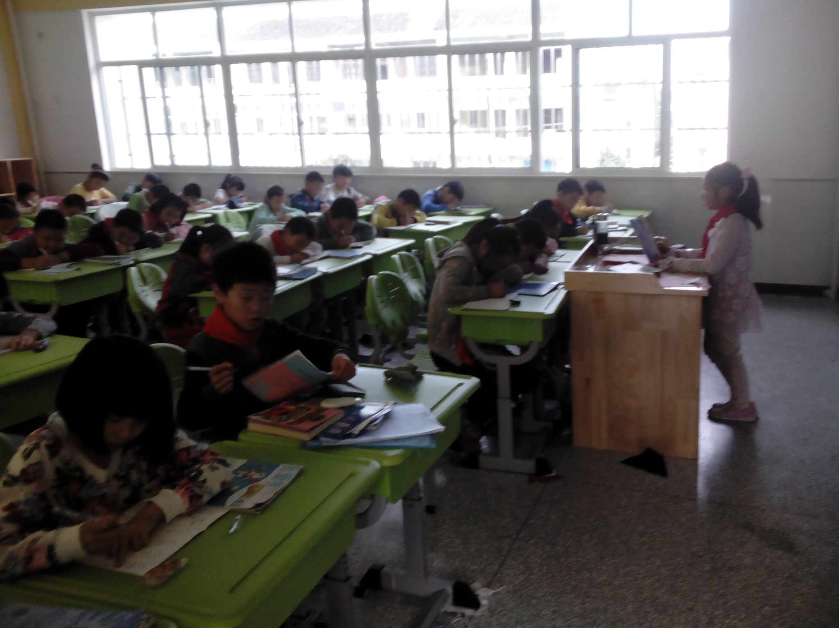
中午吕坚老师班级学生组织有序，为最美班级
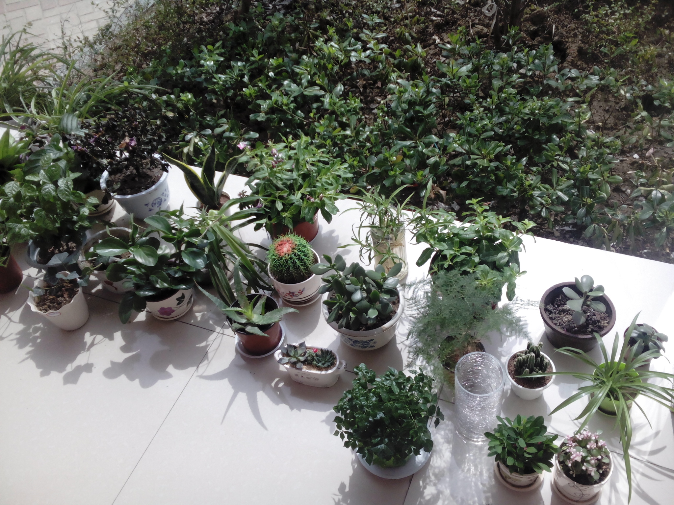
一（1）班门前的花儿格外美丽！

友情提醒：
- 在午餐时间，请老师们关好办公室门，有一定的安全意识。
- 孩子们在用餐时在关注桌面卫生的同时也要关注地面卫生

